

**Mesa de Trabalho  
Objetivo**

A partir de um documento HTML fornecido, vamos criar uma folha de estilos CSS vinculada externamente e adicionar as regras necessárias de forma a alcançar um resultado semelhante ao seguinte:

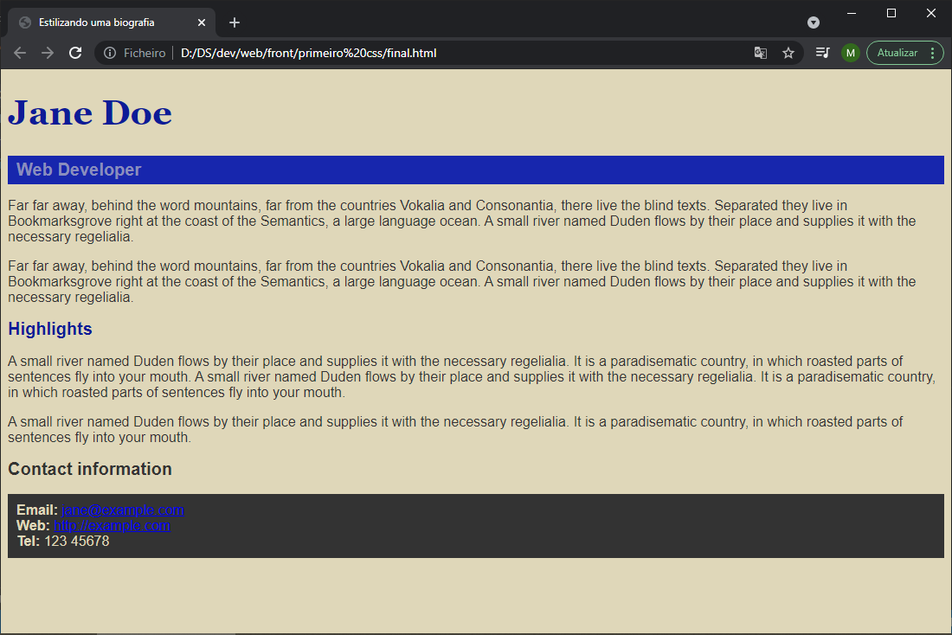

# Instruções

1. Faça o download [desse documento index.html](https://drive.google.com/file/d/1rM_GMgS4lnnlYCRgAwA_zkG_mVEBN5-e/view?usp=sharing) em sua máquina.
2. Abra a página utilizando o navegador de sua preferência para visualizar sua exibição sem nenhum estilo, que deve ser semelhante à seguinte: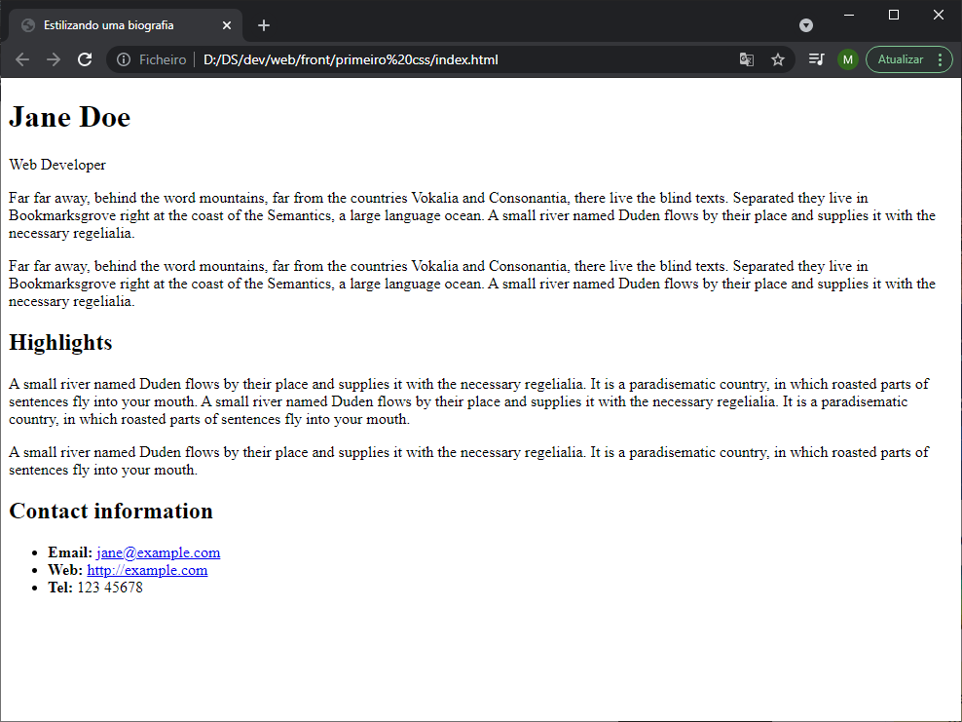
3. Analise o código HTML, identificando as tags utilizadas, assim como seus atributos, como class e id.
4. Crie uma pasta css e, dentro dela, crie um arquivo style.css
5. Modifique o documento index.html adicionando a tag <link> para vincular corretamente a folha de estilos externa que você acabou de criar.
6. Adicione as seguintes regras de estilo ao arquivo style.css:
   1. cor de fundo da tag body em modo RGB valores (223, 215, 185)
   2. cor do texto da tag body em modo RGB valores (51, 51, 51)
   3. cor do texto da tag h1 em modo hexadecimal, valor #0d1b97
   4. cor de fundo da classe job-title em modo hexadecimal, valor #1726ad
   5. cor do texto da classe job-title em modo hexadecimal, valor #898dbe
   6. cor do texto do identificador high em modo RGB, valores (13, 27, 151)
   7. cor de fundo da tag ul em modo hexadecimal, valor 333333
   8. cor do texto da tag ul em modo RGB, valores (223, 215, 185)

Caso não haja erros na vinculação da folha de estilos nem na definição das regras CSS, seu site deve estar se parecendo com o seguinte:

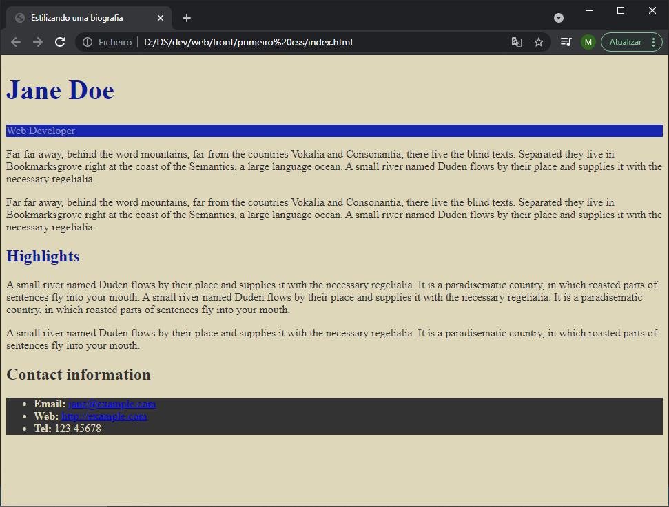

Se não estiver obtendo resultados semelhantes, verifique sua tag <link> para vinculação com o nome correto da folha de estilos e lembre-se de praticar a inspeção de código para procurar por regras que não estejam sendo aplicadas!

Nesse momento, já aplicamos as regras CSS que conhecemos até aqui, mas você deve estar percebendo que ainda não alcançamos o objetivo definido para a atividade. Vamos experimentar algumas novas propriedades para praticar um pouco mais as regras de estilo. A cada nova regra adicionada, verifique a visualização no navegador para observar seu efeito.

1. configure as fontes adicionando a regra font-family: Arial, Helvetica, sans-serif; à tag body e a regra font-family: Georgia, 'Times New Roman', Times, serif; à tag h1.
2. configure a propriedade font-size aplicando os valores 40px à tag h1, 20px à tag h2 e 20px à classe job-title.
3. adicione a regra font-weight: bold; à classe job-title , certificando-se de observar o seu efeito.
4. adicione a regra padding: 5px 10px 5px 10px; à classe job-title e a regra padding: 10px; à tag ul , certificando-se de observar o seu efeito.

Agora, devemos enfim ter alcançado o objetivo inicial! Verifique o resultado em seu navegador!

# Conclusão

Parabéns! Você acaba de finalizar sua primeira folha de estilos! Além das propriedades básicas relacionadas à cor, tivemos também a oportunidade de conhecer regras relacionadas ao estilo das fontes, além da [propriedade padding](https://developer.mozilla.org/pt-BR/docs/Web/CSS/padding). Iremos nos aprofundar nessas propriedades nas próximas aulas.